Жігерліктер "ERTIS" арнасынын қонақтары

Бүгін "ERTIS" арнасы, "Жаңа күн" бағдарламасында облысымыздың талантты шәкірттер тәрбиелеп жүрген суретші ұстаздар Серенькова Анастасия Николаевнамен Шаихова Ақдана Абылқаирқызы қатысты.

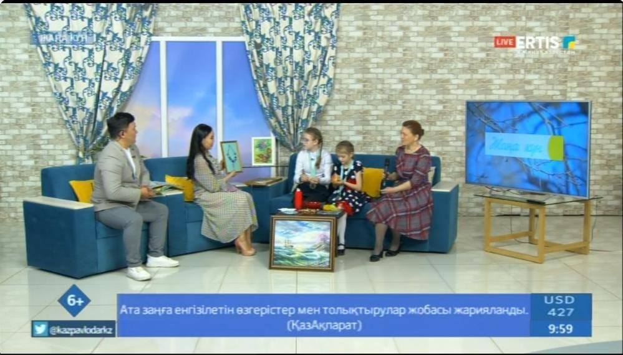

Қазіргі таңда талантты суретші, талапты ұстаз жасөспірімдерге сурет өнерінің қыр-сырын үйретумен бірге, жас таланттарды ұштау үшін тынымсыз еңбек етуде.

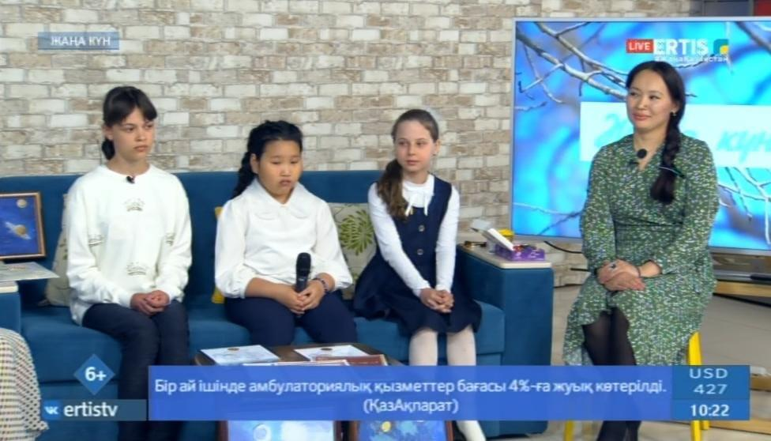

Олардың шәкірттері жасаған «Менің елім – тәуелсіз Қазақстан», «Елбасы мәртебесі – ел мәртебесі», «Ата-баба мұраларын сақтаймыз және көбейтеміз», «Экология планетасы» тақырыбындағы еңбектері жасөспірімдер арасында өз тәжірибелерін насихаттап үйретіп жүр,

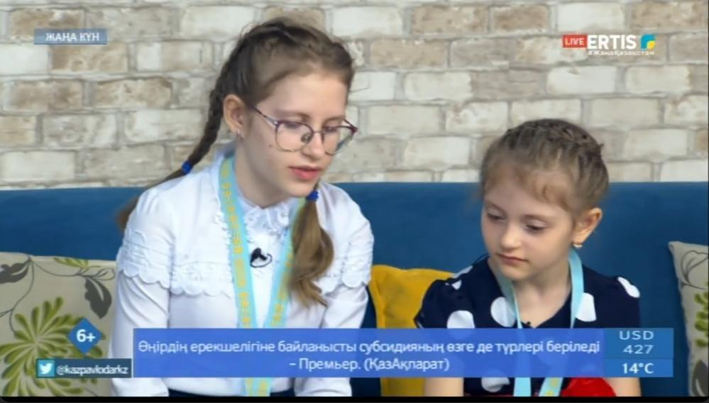

сонымен қатар БЖК «Жігер» тәрбиеленушілері, қала және облыстық көрмелердің жүлдесін алып жүр. Біз педагогтарға және тәрбиеленушілерге қажымас қайрат, шығармашылық табыс тілейміз.

